Občianske združenie Elán vital bolo zriadené v roku 2005 s cieľom finančne a materiálne zabezpečovať výchovno-vzdelávací proces na osemročnom gymnáziu v Gelnici, odborný rast učiteľov a podporovať všestranný rozvoj vzdelávacích, kultúrnych a športových aktivít žiakov gymnázia.

predchádzajúce projekty

V tomto projekte chceme pre žiakov 8-ročného gymnázia vybudovať triedu - altánok na učenie sa v záhrade našej školy. Trieda sa bude využívať od jari do jesene na neformálne vyučovanie formou zážitkového učenia, komunikačných aktivít. Z projektu budú profitovať všetci žiaci gymnázia. Očakávame zvýšenie motivácie vo vyučovaní, zlepšenie komunikácie, viac spolupracujúcich žiakov na vyučovaní vonku.

Žiaci dlhodobo absolvovali dištančnú výučbu online bez názorného vyučovania (biológia, fyzika, geografia), bez komunikačných aktivít v skupinách (jazyky) mnohí nemajú vyvinuté vzťahy v triede, nekomunikujú s učiteľmi, hanbia prezentovať pred rovesníkmi a nezapájajú sa do diskusií. Chceme zriadiť nový motivačný element - vyučovanie mimo budovy školy, ktoré zvyšuje záujem žiakov o vyučovanie, zefektívňuje proces učenia sa, znižuje stres a bloky v komunikácii. V altánku budú mať učitelia príležitosť zvoliť iné formy a metódy vzdelávania prostredníctvom hier: teamové, pohybové; názorných ukážok - chemické pokusy, prírodniny, geografické merania, pozorovania; komunikačných aktivít: dramatické, nie frontálne; prezentácie: v kruhu, vernisáže; riešenia problémov v skupine a zážitkového učenia.

Projekt sa bude realizovať v záhrade osemročného gymnázia v Gelnici. Naše mesto patrí do regiónu Hnileckej doliny s vysokou nezamestnanosťou, nízkymi príjmami. Gymnázium má v posledných rokoch menší počet žiakov, každoročne otvára iba 1-2 nové triedy. Financovanie školy nie je dostačujúce, preto naše o.z. chce podporiť inovatívne aktivity školy financovaním z grantov.

Vďaka inováciám a zlepšením príležitostí tejto školy očakávame nárast záujmu žiakov o štúdium na gymnáziu. Nevyužívanú záhradu školy zmeníme na motivačný priestor pre žiakov.

Ciele žiaci:

- komunikovať častejšie (skupinové diskusie, divadlá, práca na projektoch), bez stresu (odstránenie frontálneho vyučovania)

-komunikovať v širšom okruhu spolužiakov - nie ako býva zvykom iba vo dvojiciach (zlepšenie vzťahov v triede, kopírovanie pozitívnych vzorov od spolužiakov)

- prezentovať svoju prácu, projekty v motivačnom prostredí bez stresu z frontálnej formy vyučovania pri prezentovaní svojich prác

Ciele učitelia:

- častejšie zapájať projektové vyučovanie, komunikačné aktivity do vzdelávacieho procesu

- motivovať žiakov vyučovaním v prírode

- realizovať experimenty, názorné ukážky prírodovedných predmetov v altánku (efektívnejšie učenie, rozvoj kognitívnych procesov: dlhodobejšie pamätanie učiva, tvorivosť)

-aktivizovať žiakov (plus pre kinestetické typy žiakov, rozvoj tvorivosti)

-znížiť množstvo výkladových metód vo vyučovaní

Inovácia vzdelávacieho procesu:

-viac aktivít

-menej frontálneho vyučovania

-zábavnejšia forma

-väčšia motivácia

-zdravšie prostredie

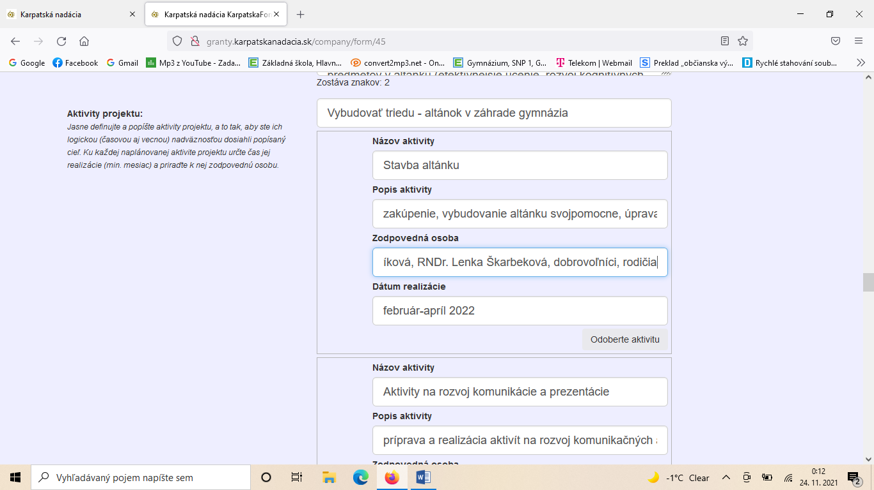

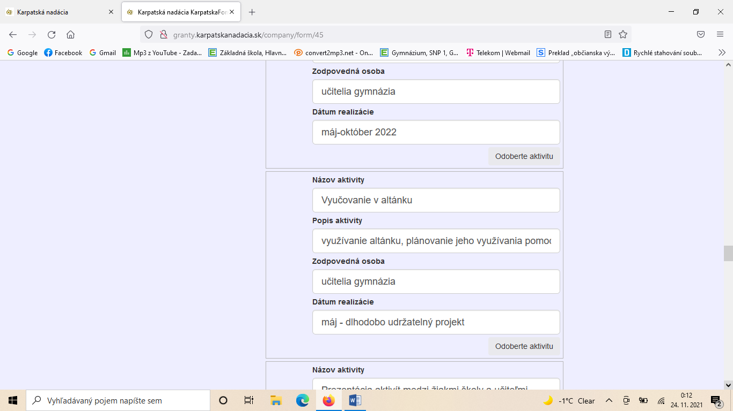

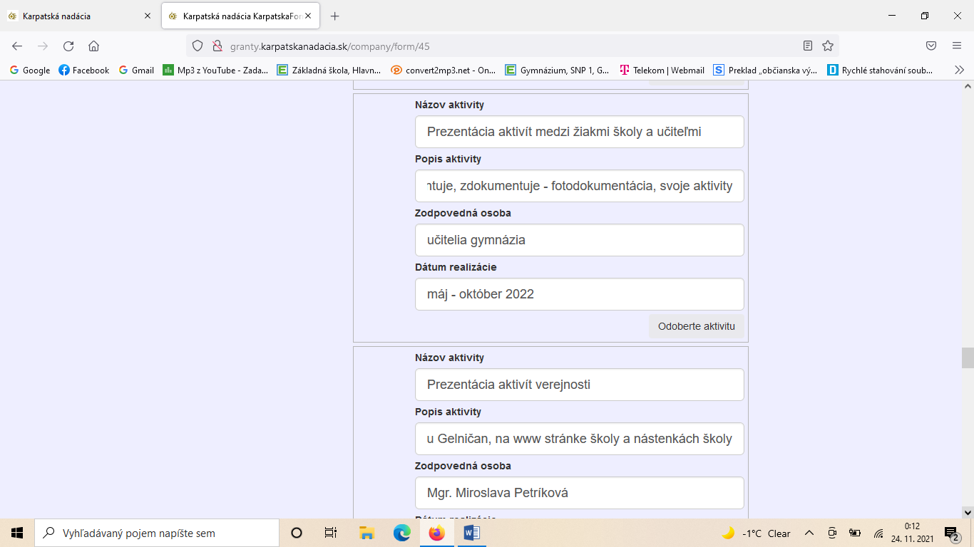

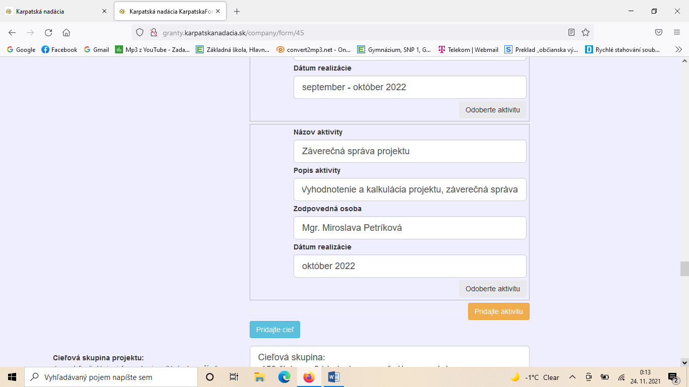

Cieľová skupina:

-150 žiakov osemročného gymnázia

-14 pedagogických zamestnancov

-rodičia žiakov (možnosť realizácie stretnutí žiakov s rodičmi pri prezentácii svojich aktivít a projektov napr. eTwinningový projekt, vernisáž, tiež rodičovských združení)

-deti blízkej MŠ (dlhodobá spolupráca žiakov s deťmi z MŠ - žiaci gymnázia organizujú hry, súťaže, Mikuláša pre deti MŠ)

-deti CVČ - aktivity v exteriéri

Stavba altánku, ktorý plánujeme zakúpiť je kvalitným výrobkom, ktorý bude pri dobrom udržiavaní (pravidelné nátery - školník, žiaci, dobrovoľníci) funkčný min. 10 rokov.

Motivácia žiakov učiť sa vonku je fakt, preto dokážeme zabezpečiť udržateľnosť a využívateľnosť projektu v tomto smere.

Učitelia sa snažia vybudovať tento altánok niekoľko rokov -niekoľko žiadostí o granty, sú motivovaní získať a využívať altánok

Počas 1 roka ho využije (odhad)

-150 žiakov priemerne 3x mesačne

-14 pedagogických zamestnancov 3x mes.

-16 rodičov raz za rok

-100 detí MŠ 1x ročne

-100 detí CVČ 1x ročne

----------------------------------------

- Nákup a stavbu altánku je možné zabezpečiť aj počas zatvorenia škôl - internetová objednávka, počas dištančnej formy vyučovania sú nepedagogickí zamestnanci prítomní, dobrovoľníci, rodičia sú ochotní pomôcť.

- Príprava inovatívnych komunikačných a prezentačných aktivít, zodpovední učitelia - môže prebiehať aj dištančnou formou.

- Realizácia aktivít bude prebiehať v mesiacoch máj, jún, september, kedy sú opatrenia nepatrné, vyučovanie prebieha prezenčnou formou, žiaci budú altánok využívať jednotlivo po triedach, čím navyše zabezpečíme zdravšie prostredie v exteriéri.

- V prípade nepriaznivej situácie bude prezentácia aktivít medzi žiakmi prebiehať na nástenkách, na www-stránke a Edupage, kde sú žiaci denne prítomní a viditeľnosť príspevkov je veľmi vysoká.

- Aktivity budú prebiehať, teda prezentácia grantu a projektu verejnosti bude možná.